**Конспект по художественно-эстетическому развитию детей подготовительной к школе группы на тему**

**«Народная игрушка-матрешка»**

**Цели и задачи:**

-познакомить детей с русской народной игрушкой (матрешкой) как символом русского народного искусства;

-расширять словарный запас;

-развивать интерес к народным игрушкам;

-развивать творчество, воображение;

-интегрировать декоративное оформление плоскостных заготовок (матрешек, украшать элементами декоративной росписи;

-обратить внимание на зависимость узора от формы матрешки;

-воспитывать интерес и эстетическое отношение к народному искусству;

-воспитывать усидчивость, терпение, аккуратность в работе;

-воспитывать патриотизм к нашей родине.

**Материал и оборудование:**

-разные виды матрешек;

-плоскостное изображение матрешки;

-кисти, краски;

-таблицы с элементами дымковской, вятской росписи и характерными цветосочетаниями;

-магнитофон, музыка («Матрешки» сл. В. Семерина муз. Т. Варовиной, русские народные песни про матрешек) .

**Содержание деятельности:**

Дети сидят на ковре. Воспитатель с матрешкой в руках читает стихотворение.

Матрешка на окошке

Под ярким сарафаном.

И вся семья в матрешке

Как в доме деревянном.

Открой- увидишь чудо:

Матрешенька- детеныш

А там еще! Откуда?

Ф там опять… Найденыш!

Ай да кукла,

Ай да малышка.

Неслыханное чудо,

Невиданное диво.

-А вы, ребята, знаете, как такую куклу зовут?

(ответы детей)

-Кто же матрешку такую придумал? Кто из вас дети знает?

(ответы детей)

Воспитатель читает стихотворение:

Кто матрешку создал, я не знаю,

Но известно мне: 100 лет

Вместе с ванькой- встанькой как живая .

Покоряет кукла белый свет.

Где он краски брал, искусный мастер,

В нивах шумных, в сказочном лесу?

Создал образ неуемности и страсти.

Истинную русскую красу.

На щеках навел ее румянец,

И, пустив в неповторимый танец,

Он, должно быть, весело сказал:

-Ну, иди, гуляй теперь по свету,

Весели себя, честной народ.

И матрешка через всю планету

До сих пор уверенно идет.

Выступает гордо, величаво,

С удалой улыбкой на лице,

И летит за ней по миру слава

О безвестном мастере- творце.

Матрёшка - один из известных и любимых всеми российских сувениров.   
Первая русская матрёшка появилась в конце 19 века и снискала небывалое признание как один из всеобъемлющих образов России, символ русского народного искусства.

Расписная матрешка- родилась сто лет назад. Ее придумал художник Сергей Васильевич Малютин. У японских детей он увидел игрушку, которая изображала старика- мудреца Даруму. Это была игрушка- неваляшка. Внутрь ее вкладывалась еще одна такая же кукла Дарму, только поменьше. И художник выдумал для русских детей куклу, похожую на японца Даруму. А кукла была необычайная с чудесным сюрпризом: внутри первой куклы сидела кукла по меньше, а в той еще поменьше, и еще, и еще.

(воспитатель показывает матрешку)

-Как же назвать красавицу? И назвали Матрешей, старинным русским именем. как добрую, красивую девушку, которая работала в доме художника.

-Так родилась матрешка- разъемная деревянная кукла

-Как вы думаете, из чего сделана матрешка?

(варианты ответов детей)

-Самый походящий материал для изготовления матрешки- сухая липа или береза, так как она очень мягкая, легко поддается вырезанию ножом. Одна большая матрешка может содержать в себе до десяти- двенадцати куколок.

-Кто расписывал эти игрушки? Какие цвета использовали художники?

-Раньше, ребята, это была работа крестьян, которые продавали эти игрушки и покупали себе еду и одежду. В работе учувствовали все члены семьи- хозяин дома вытачивал основу игрушки, а женщины и дети разрисовывали их красками, а затем продавали на ярмарках, базарах.

(воспитатель показывает детям матрешки различных видов)

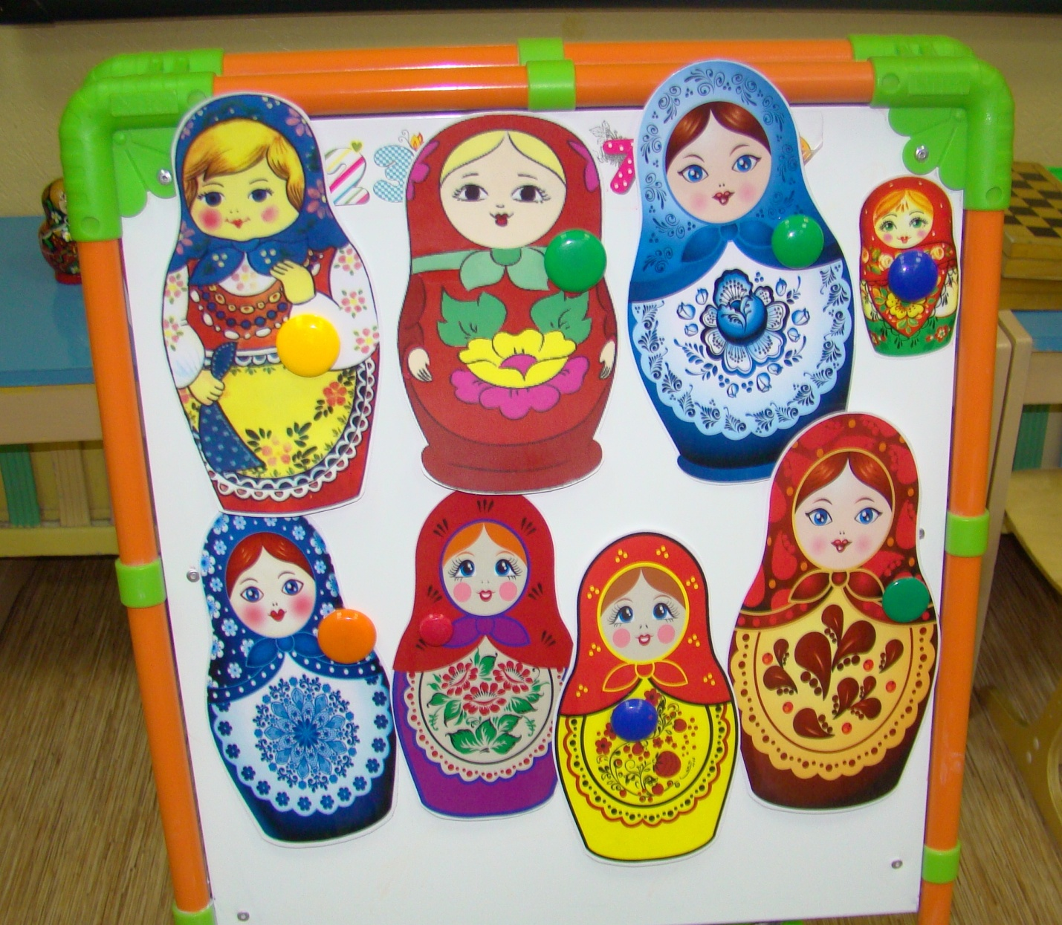

-Самые известные матрешки изготавливаются в гордых Семеново. Вятском и Загорске.

-Наша русская матрешка является для иностранцев символом России. Поэтому, когда люди приезжают в Россию в гости, они покупают этот сувенир.

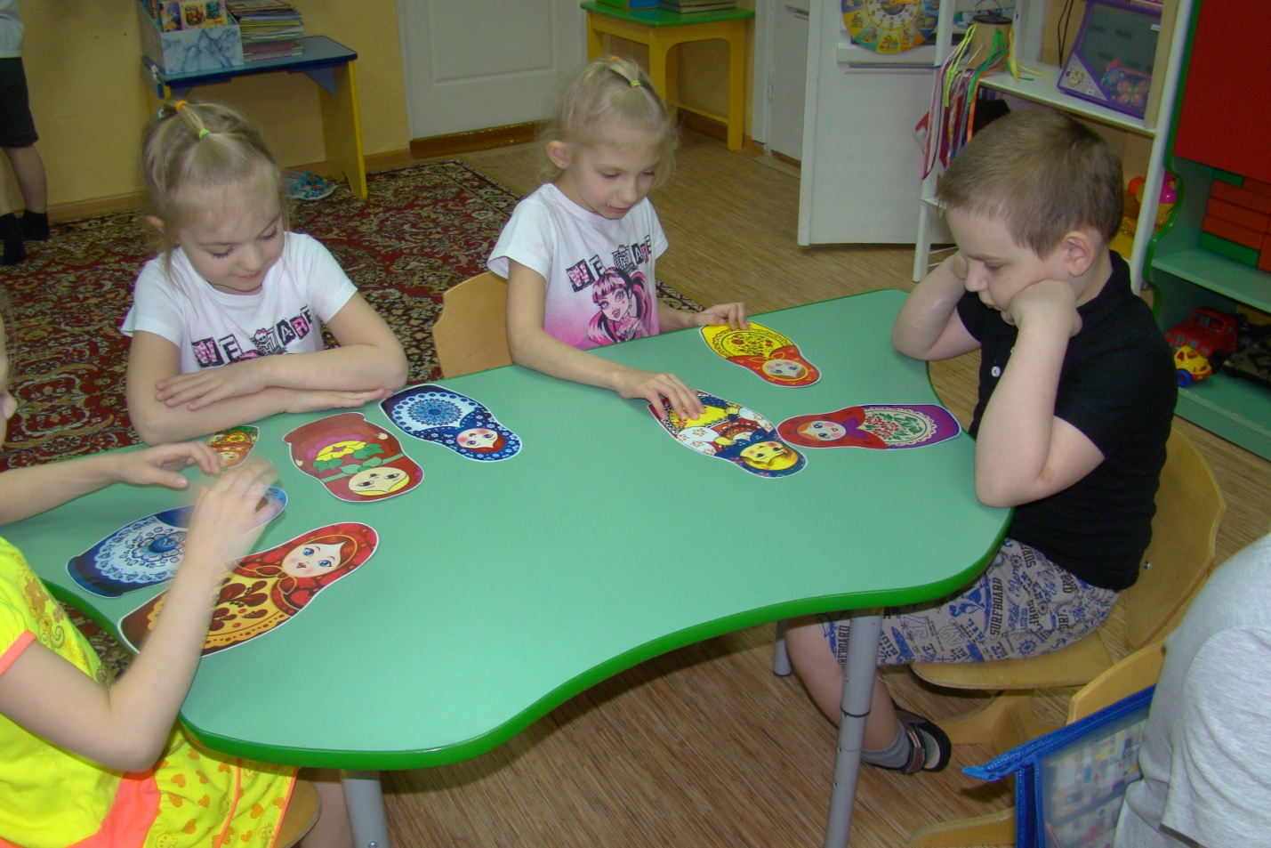

**Физминутка “МАТРЕШКИ”**  
Хлопают в ладошки  
Дружные матрешки. (Хлопают в ладоши)  
На ногах сапожки, (Руки на пояс, поочередно выставляют ногу на пятку вперед)  
Топают матрешки. (Топают ногами)  
Влево, вправо наклонись, (Наклоны телом влево – вправо)  
Всем знакомым поклонись. (Наклоны головой влево – вправо)  
Девчонки озорные,  
Матрешки расписные.  
В сарафанах ваших пестрых (Руки к плечам, повороты туловища направо – налево)  
Вы похожи словно сестры.  
Ладушки, ладушки,  
Веселые матрешки. (Хлопают в ладоши)

-Давайте и мы с вами сегодня украсим наши матрешки, чтобы подарить их своим друзьям и близким.

(звучит русская народная мелодия)

Дети садятся за столы и начинают украшать плоскостное изображение матрешки под музыку. Когда ребята закончат роспись своих матрешек воспитатель им предлагает потанцевать под песню «Матрешки».

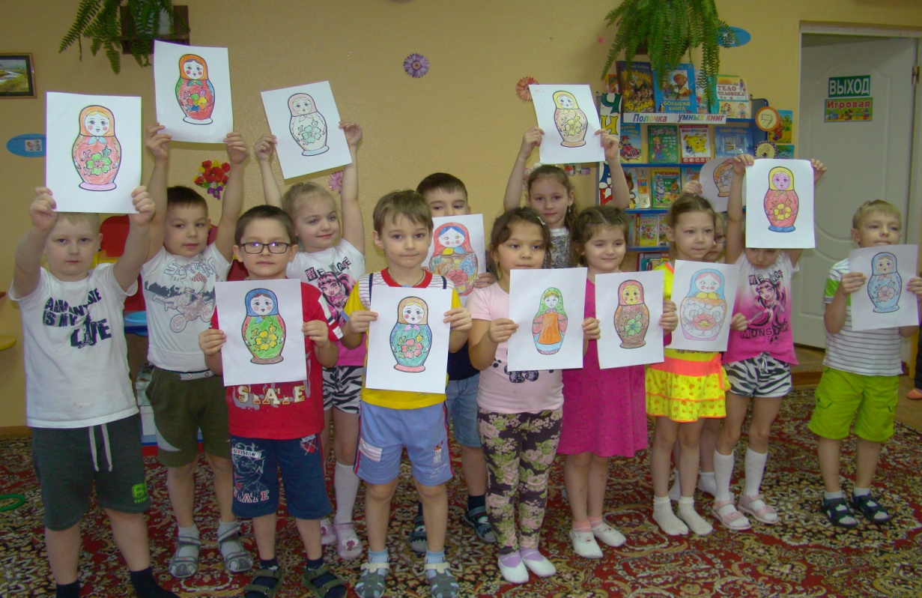

**Использованная литература:**

В. Н. Косарева «Народная культура и традиции»,

И. А. Лыкова «Изобразительная деятельность в детском саду».